教学奖励系统操作说明
1、教师申报
使用统一门户账户登录系统，搜索“教学奖励”，进入教学奖励系统

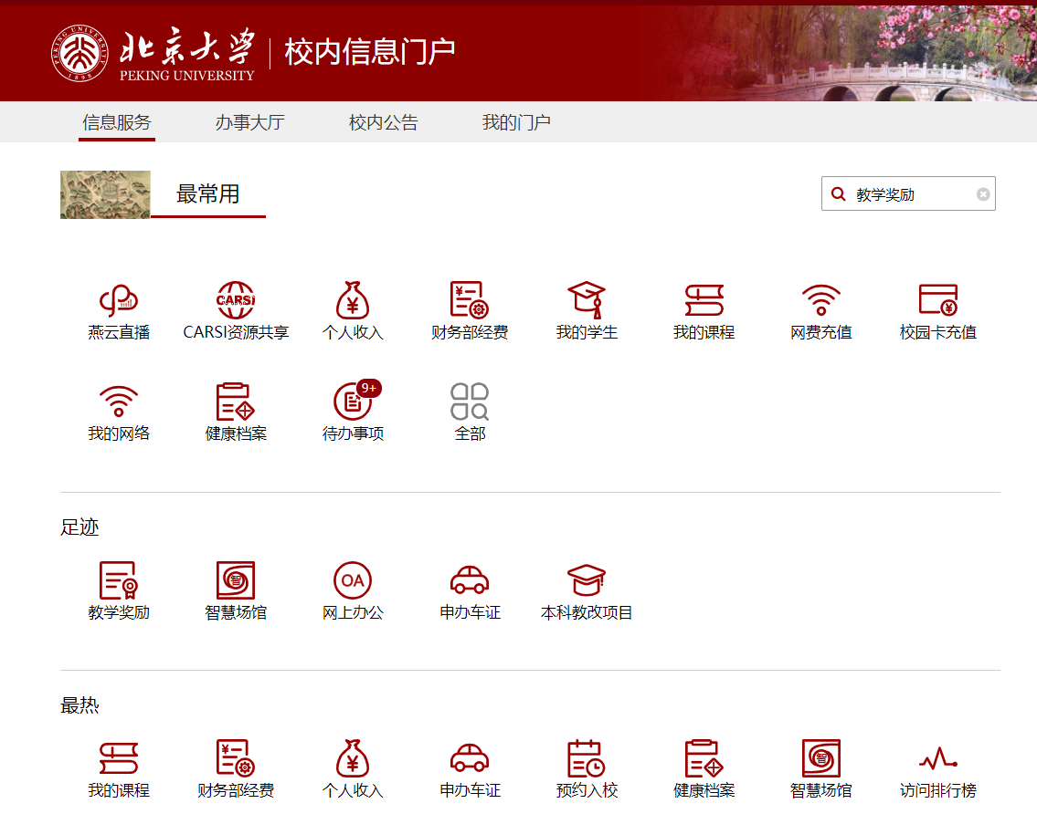
点击教学奖励——教学奖励申报，在列表中选择申报奖项选择后面的“奖励申报”按钮
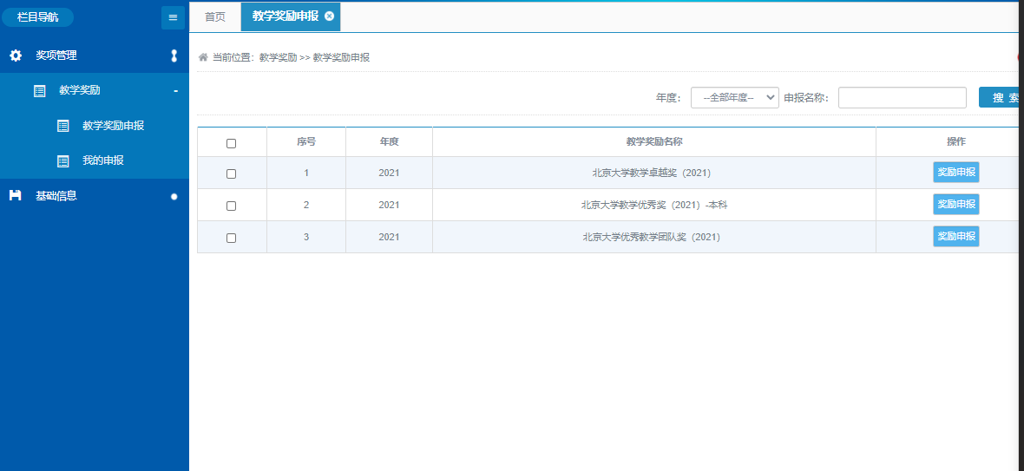

按照提示填写表格，完成后点击提交即可。
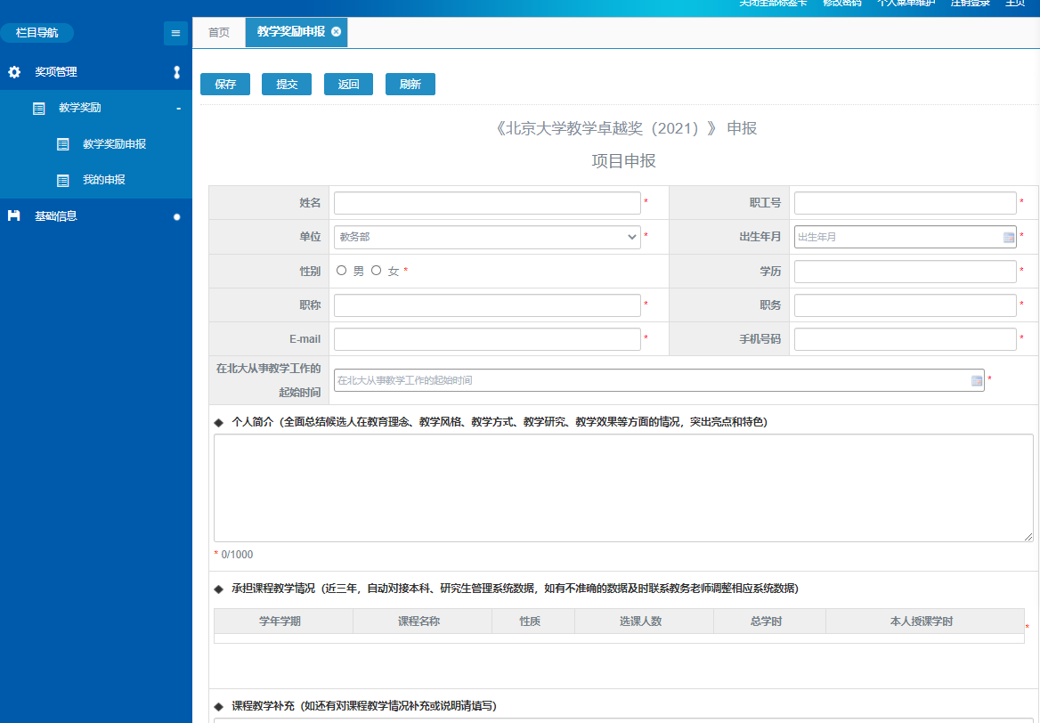
2、院系审核
学院管理员登录系统后，选择学院终审，选择对应项目进行终审。填写推荐意见提交上一级管理部门或不通过即可。其中推荐多人的项目请排序。
